2022-2023学年度学生学习能力诊断练习
初三数学
（满分150分，时间100分钟）
一、选择题：本题共6小题，每小题4分，共24分．在每小题给出的四个选项中，只有一项是符合题目要求的．
1. 如果某个斜坡的坡度是，那么这个斜坡的坡角为（ ）
A. 30° B. 45° C. 60° D. 90°
【答案】A
【解析】
【分析】根据坡角的正切=坡度，列式可得结果．
【详解】设这个斜坡的坡角为α，
由题意得：tanα=1:.=，
∴α=30°；
故选A.
【点睛】本题考查解直角三角形的应用-坡度坡角问题，熟练掌握特殊角的三角函数值是解题的关键.
2. 如图，在中，，那么的值为（ ）
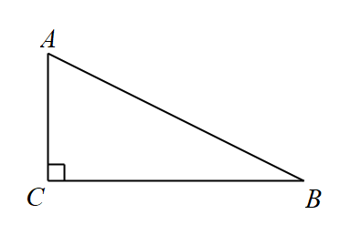
A. B. 2 C. D.
【答案】C
【解析】
【分析】先利用勾股定理求解，再利用余弦的定义直接求解即可．
【详解】解：∵，
∴，
∴，
故选：C．
【点睛】本题考查的是勾股定理，锐角的余弦的定义，解决此类题时，要注意前提条件是在直角三角形中，此外还有熟记三角函数的定义．
3. 已知抛物线有最低点，那么的取值范围是（ ）
A. B. C. D.
【答案】D
【解析】
【分析】根据已知条件中二次函数的图象有最低点，可知抛物线的开口方向向上；利用抛物线的开口方向和二次项系数有关，再结合抛物线开口向上，得到，由此即可得到的取值范围．
【详解】解：∵二次函数的图像有最低点，
函数图象开口向上，
则，
解得．
故选D．
【点睛】本题考查二次函数的图象与性质，掌握二次函数的性质是解题关键．
4. 已知二次函数的图像如图所示，那么下列四个结论中，错误的是（ ）
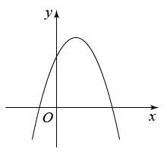
A. B. C. D.
【答案】B
【解析】
【分析】根据二次函数的图象与解析式中字母系数之间关系解答即可．
【详解】解：A、图象的开口向下，则，此选项不符合题意；
B、对称轴在y轴右边且，则，此选项符合题意；
C、图象与y轴正半轴相交，则，此选项不符合题意；
D、，此选项不符合题意；
故选：B．
【点睛】本题考查二次函数的图象与各项系数间的关系，熟知二次函数的图象与各项字母系数之间关系是解答的关键．
5. 如果点与点都在抛物线上，那么和的大小关系是（ ）
A. B. C. D. 不能确定
【答案】B
【解析】
【分析】根据二次函数图像与性质，对于比较二次函数的值大小，只需要比较相应点到对称轴距离即可得到答案．
【详解】解：点与点都在抛物线上，
抛物线对称轴为，
到对称轴距离为；到对称轴距离为，
抛物线中二次项系数为正，开口向上，
抛物线上的点离对称轴越近值越小，即，
故选：B．
【点睛】本题考查二次函数值大小比较，熟练掌握二次函数图形与性质、掌握二次函数值大小比较的方法步骤是解决问题的关键．
6. 如图，点分别在Δ边上，，且，那么的值为（ ）
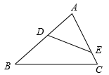
A. B. C. D.
【答案】A
【解析】
【分析】根据与，即可得到ΔΔ，即可得到，结合即可得到的值；
【详解】解：∵，，
∴ΔΔ，
∴，
∵，
∴，
∴，
∴，
故选A．
【点睛】本题考查三角形相似的性质与判定，解题的关键是根据分式的性质得到与的关系．
二、填空题（本大题共12题，每题4分，满分48分）
7. 已知线段是线段、的比例中项，且，，那么________．
【答案】4
【解析】
【分析】根据比例中项的概念，可得，可得，即可得到的值，注意线段的长为正数．
【详解】解：∵线段是线段、的比例中项，且，，
∴，
∴，
解得，
又∵线段的长度是正数，
∴．
故答案为：
【点睛】本题考查了比例中项的概念，注意：求两个数的比例中项的时候，应开平方；求两条线段的比例中项的时候，负数应舍去．根据比例中项的概念列出比例式是解答本题的关键．
8. 计算：__________．
【答案】
【解析】
【分析】按照向量线性运算法则计算即可．
【详解】解：，
，
，
，
故答案为：．
【点睛】本题考查了向量的线性运算，掌握向量的运算法则是解题关键．
9. 抛物线与轴的交点坐标是___________．
【答案】
【解析】
【分析】令得出y的值，从而得出与轴的交点坐标．
【详解】令，
得，
抛物线与轴的交点坐标是，
故答案为：．
【点睛】本题考查二次函数与坐标轴交点问题，熟练掌握二次函数与y轴交点的求法是解题的关键．
10. 沿着轴正方向看，抛物线在其对称轴右侧的部分是___________的．（填“上升”或“下降”）
【答案】下降
【解析】
【分析】根据二次函数的性质解答即可．
【详解】解：因为，
所以抛物线在对称轴右侧部分是下降的，
故答案为：下降．
【点睛】本题主要考查二次函数的性质，掌握二次函数的性质是解题的关键．
11. 在平面直角坐标系中，将抛物线沿着轴向下平移2个单位，所得到的新抛物线的表达式为__________________．
【答案】
【解析】
【分析】根据抛物线的平移规律：左加右减，上加下减，进行计算即可．
【详解】解：将抛物线沿着y轴向下平移2个单位长度所得抛物线解析式为：；
故答案为：．
【点睛】本题考查二次函数图象的平移．熟练掌握抛物线的平移规律，是解题的关键．
12. 已知抛物线上部分点的横坐标与纵坐标的对应值如下表：
 | … |  | 0 | 2 | 3 | 4 | …
 | … | 5 | 2 | 2 | 5 | 10 | …
如果点在此抛物线上，那么___________．
【答案】
【解析】
【分析】根据题目表中数据，利用待定系数法确定函数关系式，再由点在此抛物线上，代值求解即可得到答案．
【详解】解：由题意可得，
，解得，
抛物线解析式为，
点在此抛物线上，
，
故答案为：．
【点睛】本题考查二次函数求值，涉及待定系数法确定函数关系式，熟练掌握二次函数解析式的求法是解决问题的关键．
13. 已知，顶点分别与对应，，的平分线的长为6，那么的平分线的长为________．
【答案】
【解析】
【分析】根据题意，作出图形，根据，由三角形相似的性质得到，再由三角形相似的性质即可得到答案．
【详解】解：如图所示：
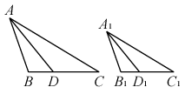
，，
，，
是的角平分线，是的角平分线，
，
，
，
的平分线的长为6，
的平分线的长为，
故答案为：．
【点睛】本题考查三角形相似的判定与性质，熟练掌握两个三角形相似对应角相等、对应边成比例是解决问题的关键．
14. 如图，在中，点在边上，已知和的面积比是，，，那么用向量表示向量为________．
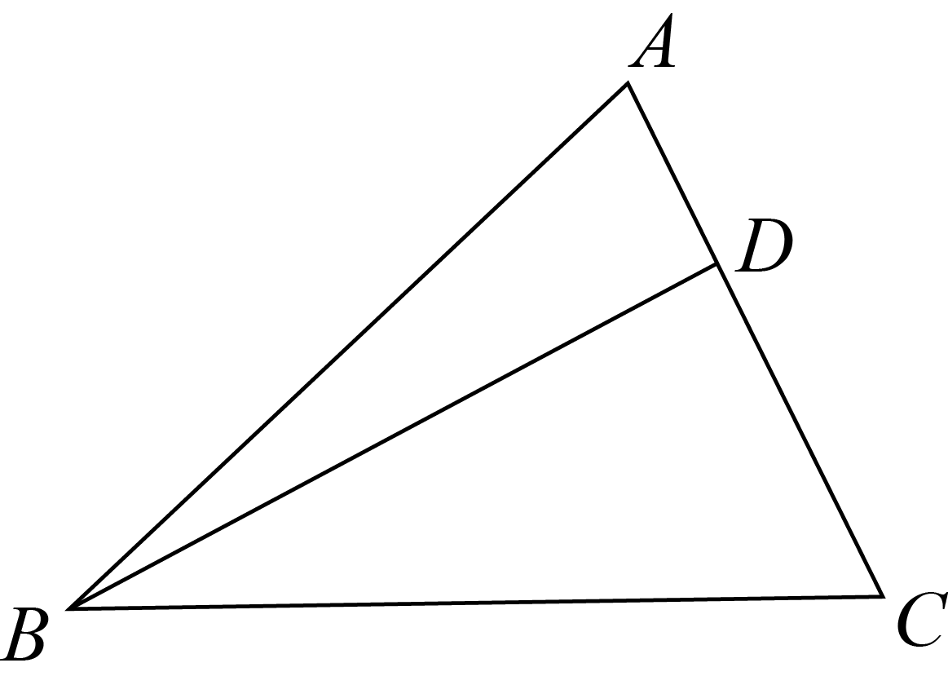
【答案】
【解析】
【分析】由题中和的面积比是，根据三角形“等高”的面积表示即可知道，根据平面向量的加法运算可知，从而得到答案．
【详解】解：过作，如图所示：
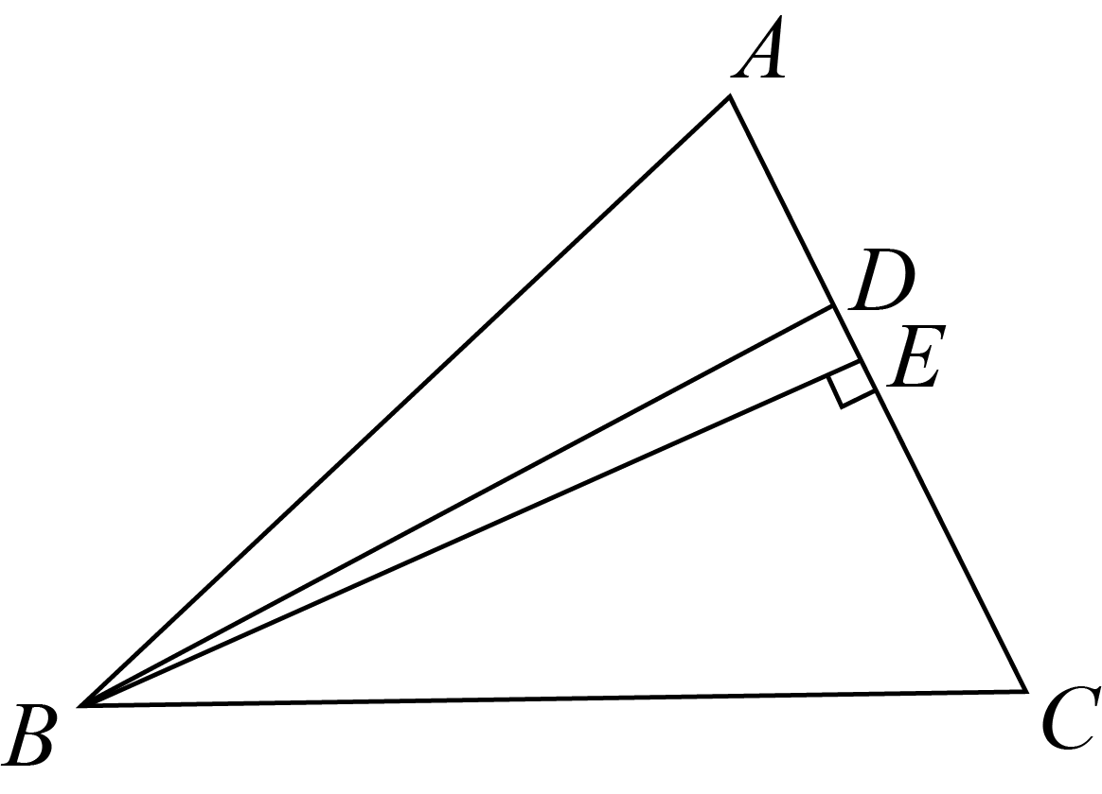
和的面积比是，
，
，
，，
用向量表示向量为
，
故答案为：．
【点睛】本题考查向量运算，涉及三角形面积、向量加法运算及向量共线等知识，熟练掌握向量的相关表示是解决问题的关键．
15. 如图，在梯形中，，点分别在边上且，已知，，那么的长是________．
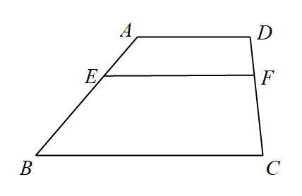
【答案】6
【解析】
【分析】由题中，，得到，从而利用平行线分线段成比例定理得到，连接，如图所示，由相似三角形的判定得到、，利用相似比即可得到答案．
【详解】解：连接，如图所示：
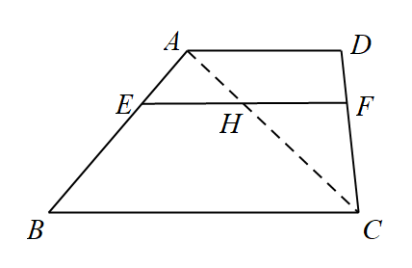
在梯形中，，，
，
，
，
，
，
，
，
，
，
，
，
，
，
，
，
，
故答案为：．
【点睛】本题考查相似比求线段长，涉及平行线分线段成比例定理、相似三角形的判定与性质等知识，熟练掌握相似三角形的判定与性质，准确作出辅助线是解决问题的关键．
16. 如图，在中，，点为重心，过点作交于点．已知，那么的长为________．
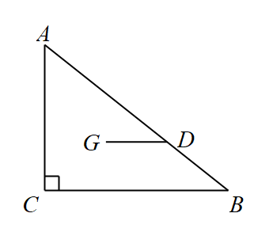
【答案】
【解析】
【分析】如图所示，连接并延长交于O，过点O作于H，先由重心的定义得到为的中点，则，得到，再由平行线的性质推出，得到，则，由重心的性质求出，解求出，则．
【详解】解：如图所示，连接并延长交于O，过点O作于H，
∵点为的重心，
∴为的中点，
∴，
∴，
∵，
∴，
∴，
∴，
∵，
∴，
由重心的性质可知，
在中，，
∴，
∴，
∴，
故答案为：．
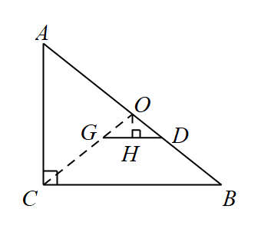
【点睛】本题主要考查了重心的性质与定义，直角三角形斜边上的中线的性质，解直角三角形，等腰三角形的性质与判定等等，正确作出辅助线构造直角三角形是解题的关键．
17. 魏晋时期，数学家刘徽利用如图所示的“青朱出入图”证明了勾股定理，其中四边形、四边形和四边形都是正方形．如果图中与的面积比为，那么的值为_________________．
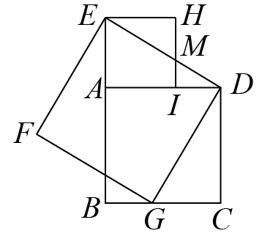
【答案】
【解析】
【分析】先判定和相似，再根据相似三角形的面积比等于相似比的平方，容易得到相似比为，多次运用正方形的四条边相等，勾股定理，可分别求出、，即可求解．
【详解】解：在和中，
，，
面积面积
四边形为正方形
，即
则
在中，根据勾股定理：
四边形、为正方形
，
根据勾股定理：
．
【点睛】本题主要考查了相似三角形的判定和性质，正方形的性质，勾股定理，解题关键是熟练掌握相似三角形的判定、勾股定理．
18. 我们规定：如果一个三角形一边上的高等于这条边，那么这个三角形叫做“等高底”三角形，这条边叫做这个三角形的“等底”．如图，已知直线，与之间的距离是3，“等高底”的“等底”在直线上（点在点的左侧），点在直线上，，将绕点顺时针旋转得到，点的对应点分别为点，那么的长为____________．
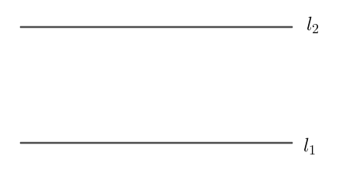
【答案】或
【解析】
【分析】根据题意分情况画出相应图，然后根据旋转性质找到线段对应关系求解即可．
【详解】解：当如下图所示时，
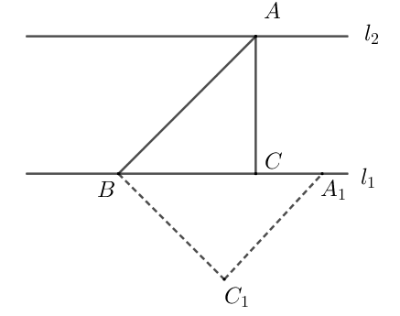
，，
点到直线的距离为，
，
将绕点顺时针旋转得到，
；
当如下图所示时，
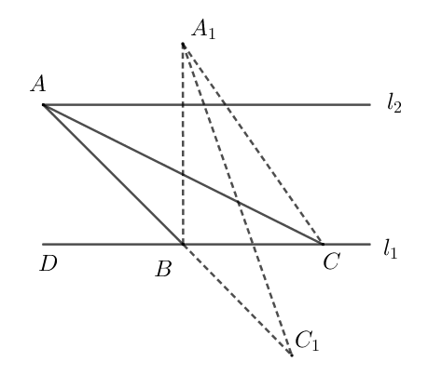
，，
点到直线距离为，
，，
将绕点顺时针旋转得到，，，
，
在中，，
故答案为：或．
【点睛】本题考查了旋转性质、勾股定理、二次根式的运算等知识，分情况讨论并画出相应图像是解题关键．
三、解答题（本大题共7题，满分78分）
19. 计算：cos²45°＋cot²30°.
【答案】.
【解析】
【分析】把各特殊角度的三角函数值代入进行计算即可．
【详解】原式＝²＋()²
＝＋3
＝.
【点睛】本题考查特殊角的三角函数值，解题关键是熟记各特殊角度的三角函数值．
20. 如图，在平面直角坐标系中，抛物线与轴交于点和，与轴交于点．
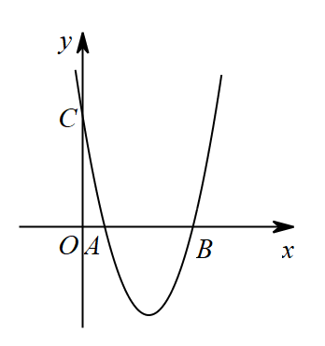
（1）求此抛物线的表达式及点的坐标；
（2）将此抛物线沿轴向左平移个单位得到新抛物线，且新抛物线仍经过点，求的值．
【答案】（1），点的坐标是
（2）6
【解析】
【分析】（1）用待定系数法求出二次函数的解析式，进而求出点C的坐标；
（2）把二次函数配方得到顶点式，根据题目进行平移解题即可．
【小问1详解】
解：把和代入
，解得
∴抛物线的表达式为
∴当时，
∴点的坐标是
【小问2详解】
设平移后的抛物线表达式为
把代入得
解得
∵，
∴
【点睛】本题考查二次函数的解析式和抛物线的平移，掌握二次函数的图象和性质是解题的关键．
21. 如图，在中，，点在边上，且，过点作交边于点，的平分线交线段于点，求的长．
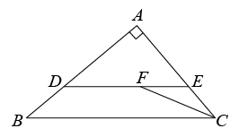
【答案】4
【解析】
【分析】在中，得出，由得出，根据相似三角形的性质得出，得出，由平分，得出，继而得出，即可求解．
【详解】解：∵
在中，
∵，
∴，
∵，
∴
∴
∵，
∴，
∵，
∴，
∵平分，
∴，
∴
∴，
∴
【点睛】本题考查了解直角三角形，相似三角形的性质与判定，等腰三角形的性质与判定，证明是解题的关键．
22. 如图1是钢琴缓降器，图2和图3是钢琴缓降器两个位置的示意图．是缓降器的底板，压柄可以绕着点旋转，液压伸缩连接杆的端点分别固定在压柄与底板上，已知．
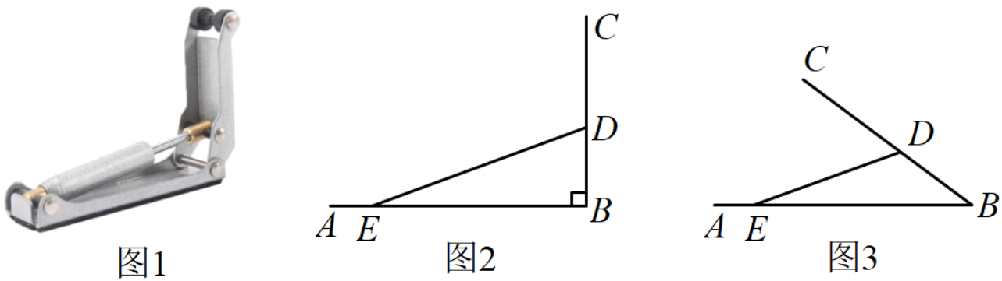
（1）如图2，当压柄与底座垂直时，约为，求的长；
（2）现将压柄从图2的位置旋转到与成角（即），如图3的所示，求此时液压伸缩连接杆的长．（结果保留根号）
（参考数据：；）
【答案】（1）cm
（2）cm
【解析】
【分析】（1）根据正切即为对边与邻边的比可得答案；
（2）过点作，垂足为，在中，根据三角函数解直角三角形求出的值，根据求出的长度，然后根据勾股定理可得的长度．
【小问1详解】
解：在中，，
答：此时的长约为5cm；
【小问2详解】
过点作，垂足为，
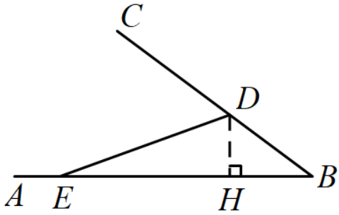
在中，，
，
∴，
在中，，
答：此时液压伸缩连接杆的长约为cm．
【点睛】本题考查了解直角三角形的应用以及勾股定理，熟练利用三角函数解直角三角形是解本题的关键．
23. 如图，在四边形中，对角线与交于点，．
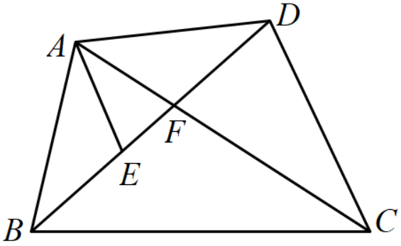
（1）求证：；
（2）过点作交于点，求证：．
【答案】（1）见解析 （2）见解析
【解析】
【分析】（1）先证明，再证明，即可求证；
（2）先证明，再证明，即可求证．
【小问1详解】
证明：∵，
∴
∴，即，
∵，
∴，
∴．
【小问2详解】
证明：∵，
∴，
∵，
∴，
∵，
∴，
∴
∵，
∴
∴
即．
【点睛】本题主要考查了相似三角形的判定和性质，熟练掌握相似三角形的判定是解题关键．
24. 如图，在平面直角坐标系中，已知抛物线的顶点为P，抛物线与y轴交于点A．
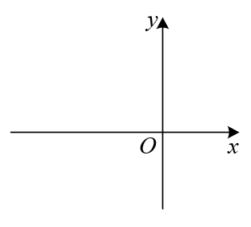
（1）如果点A的坐标为，点在抛物线上，连接．
①求顶点P和点B的坐标；
②过抛物线上点D作轴，垂足为M，交线段于点E，如果，求点D的坐标；
（2）连接，如果与x轴负半轴的夹角等于与的和，求k的值．
【答案】（1）①顶点；点；②点；
（2）．
【解析】
【分析】（1）①把代入求出解析式，化为一般式，即可求出顶点坐标；把B（3，m）代入求出m值即可得点B坐标；②先求出的解析式，根据，列出等式即可求点D的坐标．
（2）过点P分别作轴，轴，垂足为Q、N，构建直角三角形，从而得到，，即可建立等式求出k的值．
【小问1详解】
解：如图1，① 把代入，
∴，解得，
∴抛物线的表达式为
∴顶点
把代入，得，
∴点，
②∵，
可得直线的解析式为，
设，则，
∵，
∴，
解得
∴点．
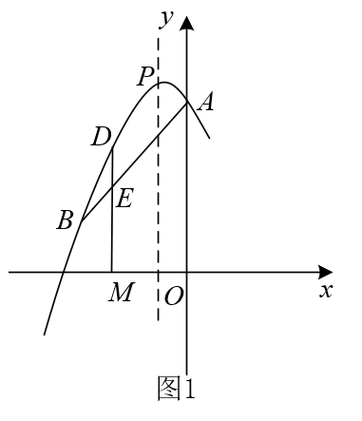【小问2详解】
解：如图2，过点P分别作轴，轴，垂足Q、N，
由题意可得，点，
∵，
∴，
由题意可得，
∵，
∴，即，
∴，解得，
∵，
∴
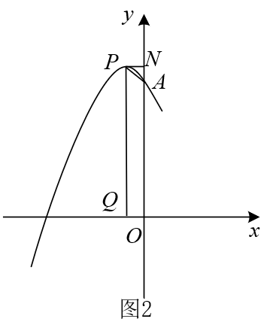
【点睛】本题主要考查二次函数与一次函数、角的和差等综合内容，准确理解题干信息并正确作图是解题的关键．
25. 如图，在中，，点分别在边上，满足．点是延长线上一点，且．
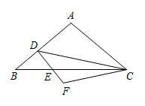
（1）当点是的中点时，求的值；
（2）如果，求的值；
（3）如果是等腰三角形，求的长．
【答案】（1）
（2）
（3）
【解析】
【分析】（1）过点A作，过点作，垂足分别为，利用求出、、的长，即可得出结论；
（2）证明和，得出，代入数值即可得出结论；
（3）分三种情况讨论，，，，进而得出结论．
【小问1详解】
过点A作，过点作，垂足分别为，
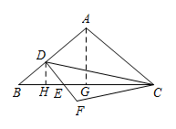
∵，
∴在中，，
∵，
∴，
∵点是的中点，
∴，
在中，，，
∴，
在中，；
【小问2详解】
∵，
∴，
∴，
∵，
∴，
∵，
∴，
∴，
∴，即，
∵，
∴，
∴；
【小问3详解】
∵是等腰三角形，
①，
∵，
∴，
∴，∴舍去；
②，
∵，
∴，
∵，∴舍去；
③，
∴，
过点作，垂足为，
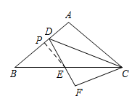
可得，
，
由得，
即，
∴，
由（2）可得，，，
，
可得，
综合①②③，．
【点睛】本题考查解直角三角形、相似三角形的判定与性质、等腰三角形的性质，解题的关键是熟练掌握相似三角形的判定与性质．

